**Тема:** Язык разметки гипертекста HTML. Оформление гипертекстовой страницы. Веб-сайты и веб-страницы

1. ***Цель работы:*** освоение приемов создания web-страниц и web-сайтов на языке HTML: знакомство с элементами и структурой html-документа; управление форматами текста и шрифтами; построение таблиц.

**Интернет** - это сложная электронная информационная структура, представляющая собой глобальную сеть, которая позволяет связывать между

собой компьютеры в любой точке земного шара.

WWW - World Wide Web («Всемирная паутина») - это общемировая гипертекстовая информационная система (является частью Интернета).

**Web - страница** - это отдельный комбинированный документ сети WWW, который может содержать текст, графику, анимацию, звуковые и другие объекты. Хранится в файле

*.html.

**Сайт (веб-сайт, ресурс)** – это место в интернете, которое определяется своим адресом (URL), имеет своего владельца и состоит из веб-страниц, которые воспринимаются как единое целое.

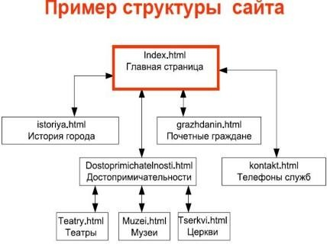

Создание сайтов - составной процесс, состоящий из нескольких этапов:

* 1. разработка дизайна,
  2. вёрстка,
  3. программирование,
  4. безопасность.

Сопровождение сайтов:

* это техническая поддержка сайта;
* помощь в обновлении контента;
* внесение корректировок в работу ресурса.

Методы создания и сопровождения сайтов:

* вручную на языкe HTML (в БЛОКНОТе);
* c помощью редакторов сайтов (HEFS, DreamWeaver и др.);
* c помощью Конструктора сайтов на основе готового шаблона (ucoz.ru, narod.ru и др.);
* с помощью систем управления сайтов (Joomla, 1С Битрикс и др.).

Этапы создания WEB-страницы:

1. Разработка проекта (Постановка задачи);
   * Главная тема страницы.
   * Текстовое содержание (грамотный язык).
   * Планировка размещения информации на странице (верстка).
   * Графика (набор рисунков, анимации).
   * Стиль дизайна (сочетания цветов, фоны и т. п.)
2. Алгоритм заполнения страницы.
3. Программирование.

Программа для WEB-страницы записывается на языке HTML в виде текстовых файлов в текстовом редакторе Блокнот.

Эти файлы имеют название имя.html

Операторы (команды) языка HTML называются тегами. Общий вид записи тега:

<Тег>Фрагмент страницы </Тег>

# Базисные теги

<HTML> </HTML> - начало и конец файла

<TITLE> </TITLE> - имя документа (должно быть в заголовке)

<HEAD> </HEAD>- голова документа

<BODY></BODY> - тело документа Пример программы:

<HTML>

<HEAD>

<title> Моя страница </title>

</HEAD>

<BODY>

Содержимое страницы

</BODY>

</HTML>

# Атрибуты

Атрибуты элемента определяют его свойства. Значение атрибута может быть заключено в одинарные или двойные кавычки. Порядок следования атрибутов в теге не важен.

Атрибут действует от открывающего тега, в котором он задан, до закрывающего, или только внутри тега, если тег не имеет парного.

# Тэги и их атрибуты

|  |  |
| --- | --- |
| Атрибут | Действие |
| <FONT COLOR=”цвет”  size=“число от 1 до 7” FACE=“шрифт”> | Меняет цвет, Размер,  гарнитуру шрифта текста |
| <BODY TEXT=”color”  BGCOLOR="цвет”> | Меняет цвет всего текста  Цвет фона страницы |
| <BODY BACKGROUND="URL"> | Добавляет фоновую картинку (графический файл  формата *.jpg, *.gif) |
| <IMG SRC=”файл”  ALIGN=”значение”> | вставка графического изображения |

## Контрольные вопросы

1. Что такое WWW?
2. Что такое web-страница?
3. Что такое сайт?
4. Что включает в себя сопровождение сайта?
5. Что такое тег (атрибуты тега)?
6. Этапы создания web-страницы?